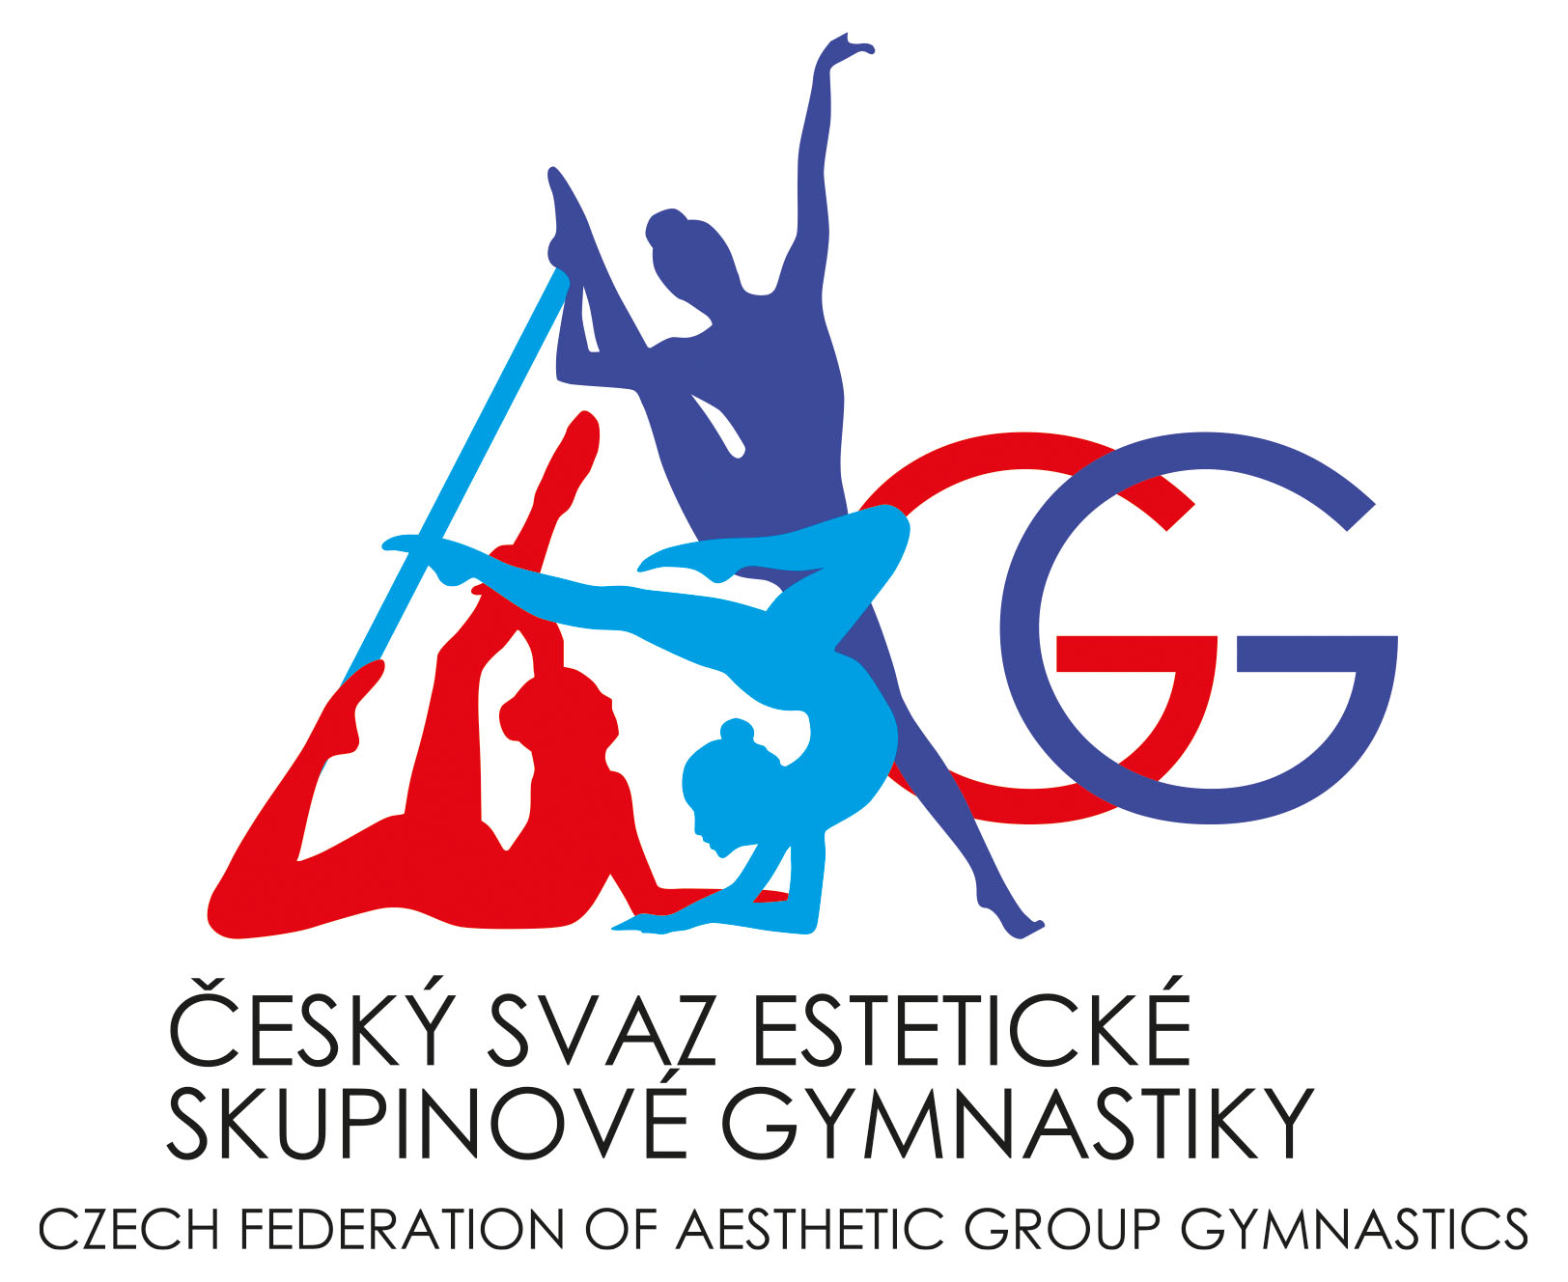

ČESKÝ SVAZ ESTETICKÉ SKUPINOVÉ GYMNASTIKY
Drnovská 39a, Vyškov, 682 01
www.csesg.cz

ROZPIS
MISTROVSTVÍ ČESKÉ REPUBLIKY
v estetické skupinové gymnastice
Dětských kategorií, juniorek a žen – dlouhý program
pro rok 2025

A. VŠEOBECNÁ USTANOVENÍ

1. POŘADATEL: z pověření ČS ESG – oddíl Mg TJ Gumárny Zubří z.s.
2. DATUM: 8. 6. 2025
3. MÍSTO KONÁNÍ: Sportovní hala Zubří - Robe Arena Hlavní 492, 756 54 Zubří

4. VEDOUCÍ ČINOVNÍCI
- čestný ředitel mistrovství: Aleš Měrka – starosta města Zubří
- technický ředitel mistrovství: Mgr. Gabriela Cábová
- hlavní rozhodčí: Ing. Renata Vrbová
- hlasatelka: Iva Císařová
- hospodářka mistrovství: Kateřína Pšenicová
- vedoucí sboru počtářů: Gabriela Cábová
- vedoucí nástupu, tréninku: Eliška Jurajdová
- časoměřič: Barbora Cábová
- zdravotní služba: Daniela Cehlárová

5. PŘIHLÁŠKY do 25. 5. 2025 nahrajte do systému Ksis https://rgform.eu/event.php?id_prop=8552
a emailem na mgzubri@centrum.cz

Pořadatel do 3 dnů od termínu pro podání přihlášek zašle seznam přihlášených družstev zástupci ČS ESG.

Přihláška musí obsahovat:
- seznam závodnic plným jménem a příjmením, rok narození, oddílovou příslušnost
- jméno vedoucí trenérky skladby
- jméno autora skladby

Nedostaví-li se družstvo bez řádné omluvy, podléhá disciplinárnímu řízení.

6. LOSOVÁNÍ bude provedeno 26.5. 2025 na adrese: ZŠ Zubří v 14:00h.
Losování je veřejné. Účast na vlastní náklady.

7. UBYTOVÁNÍ pořadatel nezajišťuje.

8. STRAVOVÁNÍ na vlastní náklady.

9. CESTOVNÉ:
Náhradu cestovného proplácí pořadatel následujícím osobám (oficiálním účastníkům MČR):
- delegovaným rozhodčím
- oficiálním delegátům svazu

Cestovní náhrady / ubytování se vyplácí podle těchto zásad:
- Oficiálním účastníkům soutěží se proplácí jízdné autobusem nebo vlakem 2. třídy. Při použití vlaku je povinnost použít jednu ze slev (zpáteční jízdné / ČD tip / karta Z …). Příplatky pro vlaky EC a IC se proplácejí na základě předchozího souhlasu sekretariátu svazu.
- Při použití vlastního osobního auta (mikrobusu, autobusu) se proplácí jednotná náhrada cestovného dle tarifu 200,- Kč / 100 km (2,- Kč / 1 km) na oficiálního účastníka
- Místní doprava (jen v místě konání soutěže) se proplácí pouze při použití hromadného dopravního prostředku

10. PREZENTACE kategorií proběhne dne 8. 6. 2025.

Při prezentaci musí závodnice nebo trenérka či jiný funkcionář oddílu předložit, resp. uhradit:
- registrace bude ověřena na základě registračních záznamů ČSESG
- v případě hostování, písemné povolení mateřského oddílu
- soupisku závodnic na prvou a druhou skladbu
- startovné MČR pro dlouhý program :
6 a méně gymnastek: 1500,- Kč
7 a více gymnastek: 2000,- Kč

Družstvu, které se nedostaví k prezentaci ve stanovenou dobu a které nemá v pořádku doklady, nebude povolen start.

B. TECHNICKÁ USTANOVENÍ

1. PŘEDPISY
Závod se koná dle národních pravidel estetické skupinové gymnastiky ČSESG, soutěžního řádu ČS ESG a jeho doplňků a ustanovení tohoto rozpisu.

2. DISCIPLÍNY v kategoriích:
- juniorky dlouhý program
- ženy dlouhý program
- dětské kategorie: 6 a mladší, 8 a mladší, 8-10let, 10-12let, 12-14let - dlouhý program
- počet sportovců v družstvech a věkové výjimky: viz pravidla ESG

3. ZÁVODIŠTĚ s kobercem 13 x 13 metrů.

4. HUDEBNÍ DOPROVOD Řádně označenou skladbu ve formátu mp3 nahrajte do systému Ksis do 1.6. 2025
Skladba bude označena: kategorie_klub_Název týmu
Všechny hudby se budou zkoušet při rozcvičení skladeb. V případě technických problémů lze přehrát hudbu z mp3 přehrávače. Prosíme, aby trenéři měli u sebe i náhradní USB nosič s hudbou.

5. PŘEDBĚŽNÝ ČASOVÝ PROGRAM
12:00 – 12:30 prezentace
12:00 – 13:30 rozcvičení
12:30 – 9:10 porada RO + TR
14.00 zahájení závodu

Časový rozpis závodu bude upraven dle počtu přihlášených týmů.

6. NÁMITKY lze podat v případech, které vymezuje soutěžní řád a to písemně s přiloženým vkladem 1.000,- Kč. O případu rozhoduje námitková komise ve smyslu soutěžního řádu ČS ESG a dalších sportovně technických norem.

7. TITULY A CENY
- vítězné družstvo získá titul Mistryň České republiky, medaili a diplom / členky družstva medaili a diplom
- družstva na druhém a třetím místě získají medaili a diplom / členky družstva medaili a diplom
- všechna zúčastněná družstva získají účastnický diplom

C. ZÁVĚREČNÁ USTANOVENÍ

- všechna ustanovení tohoto rozpisu budou přesně dodržována
- pořadatel zpracuje úplné výsledky, které zašle do 48 hodin e-mailem na ČS ESG
- předá po skončení závodu 1x hlavní rozhodčí v tištěné podobě
- hlavní rozhodčí zpracuje zprávu o průběhu závodu a zašle ji 1x R.Vrbové – úsek rozhodčích ČS ESG
- technický ředitel zodpovídá za zveřejnění výsledků
- doping je v soutěžích ČS ESG zakázán a postihován podle Směrnice pro kontrolu a postih dopingu ve sportu (Antidopingový výbor ČR, Praha 1996) a podle Pravidel FIG pro dopingovou kontrolu (Výkonný výbor FIG, Moutier 1995)

Ing. Renata Vrbová Mgr. Gabriela Cábová
hlavní rozhodčí MČR technická ředitelka soutěže

